**Faculty of Computer Science and Engineering**

**Ho Chi Minh City University of Technology**



## Báo Cáo Cá Nhân - Tuần 3

Thông tin cá nhân - Thay đổi mật khẩu - Quản lí nhân viên

_ User Stories

_ Mockup

GVHD: Nguyễn Hữu Vũ

SV: Đoàn Văn Tuyến

MSSV: 1613942

1. US - Thay đổi thông tin cá nhân

User story name: Thay đổi thông tin cá nhân.

Associated user stories: Tôi muốn có nút Thông tin cá nhân, khi tôi nhấn vào có thể xem và thay đổi thông tin cá nhân của mình.

Updated date: 22/3/2019.

Description: Là một khách hàng, tôi muốn hiển thị tất cả thông tin cá nhân để tôi có thể chỉnh sửa khi cần.

Main flow:

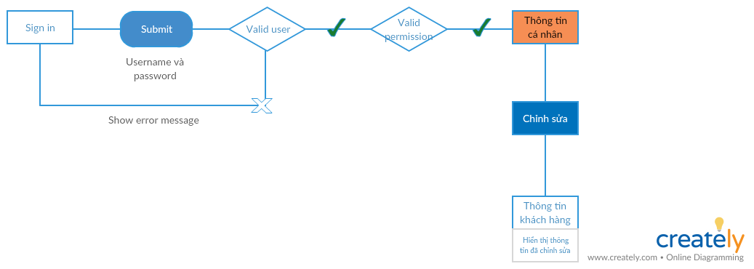

How to go this screen: khi người dùng nhấn vào nút Thông tin cá nhân trên trang chủ.

Bussiness rules: Đăng nhập đúng tài khoản, mật khẩu.

Acceptance Citeria:

+ Có thể nhìn thấy nút Thông tin cá nhân.

+ Nếu nhấn vào nút Thông tin cá nhân sẽ hiển thị những thông tin về khách hàng.

+ Nếu tôi thay đổi thông tin và nhấn cập nhật, hệ thống sẽ hiển thị những thông tin đã được cập nhật.

+ Nếu tôi bỏ trống và nhấn cập nhật, hệ thống sẽ hiển thị thông báo yêu cầu nhập đầy đủ.

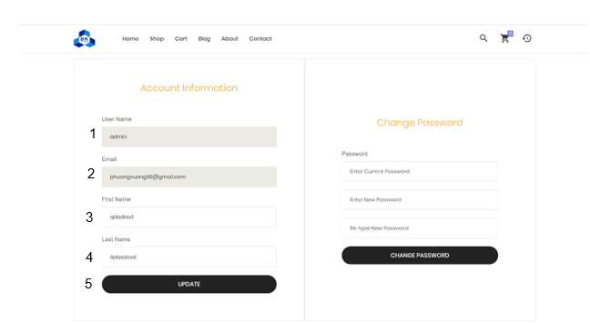

|  |  |  |
| --- | --- | --- |
| Item | Action | Description |
| 1 | View | Tên username |
| 2 | View, edit | Địa chỉ email |
| 3 | View, edit | Họ |
| 4 | View, edit | Tên |
| 5 | Tap | Cập nhật thông tin |

1. US – Thay đổi mật khẩu

User story name: Thay đổi mật khẩu

Associated user stories: Tôi muốn có nút Thông tin cá nhân, khi tôi nhấn vào có thể xem và thay đổi mật khẩu của mình.

Updated date: 22/3/2019.

Description: Là một khách hàng, tôi muốn cập nhật mật khẩu khi cần thiết.

Main flow:

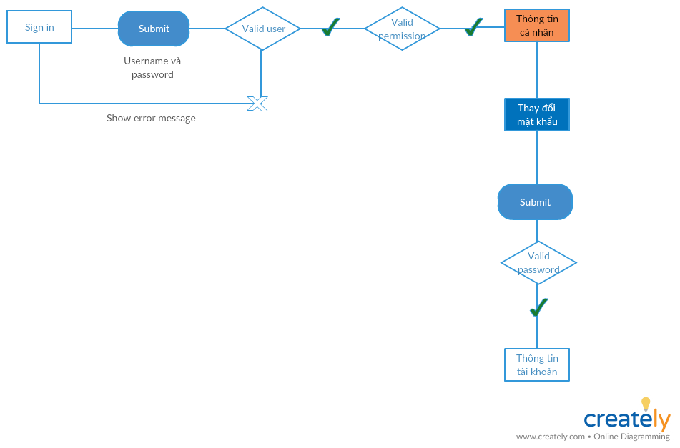

How to go this screen: khi người dùng nhấn vào nút Thông tin cá nhân trên trang chủ.

Bussiness rules: Đăng nhập đúng tài khoản, mật khẩu.

Acceptance Citeria:

+ Có thể nhìn thấy nút Thông tin cá nhân.

+ Có thể nhìn thấy nút Change Password.

+ Nếu nhấn vào nút Thông tin cá nhân sẽ hiển thị thông tin tài khoản của tôi.

+ Nếu tôi thay đổi thông tin và nhấn cập nhật, hệ thống sẽ hiển thị những thông tin đã được cập nhật.

+ Nếu tôi bỏ trống hoặc nhập sai, hệ thống sẽ hiển thị thông báo yêu cầu nhập lại.

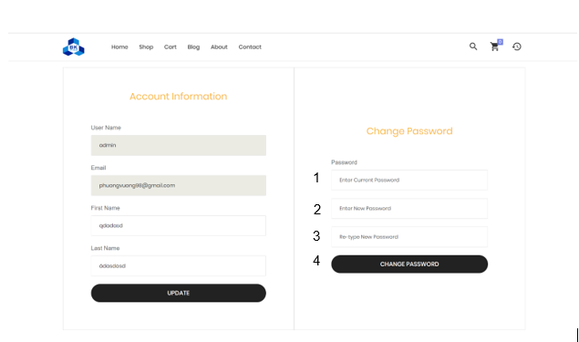

|  |  |  |
| --- | --- | --- |
| Item | Action | Description |
| 1 | edit | Nhập mật khẩu hiện tại |
| 2 | edit | Nhập mật khẩu mới |
| 3 | edit | Nhập lại mật khẩu |
| 4 | tap | Thay đổi mật khẩu |

1. US - Quản lí nhân viên

User story name: Quản lí nhân viên

Associated user stories: Tôi muốn có nút Nhân viên, khi tôi nhấn vào có thể xem và chỉnh sửa danh sách nhân viên.

Updated date: 22/3/2019.

Description: Là một khách hàng, tôi muốn cập nhật mật khẩu khi cần thiết.

Main flow:

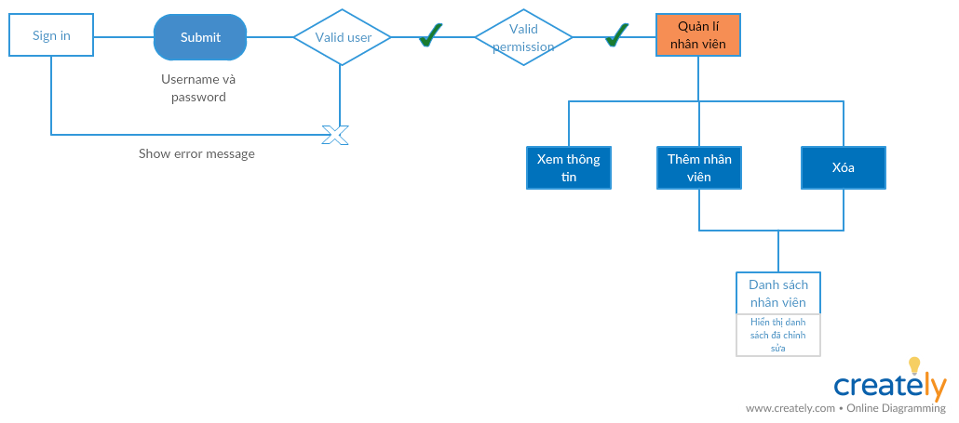

How to go this screen: khi người dùng nhấn vào nút Nhân viên

Bussiness rules: Đăng nhập đúng tài khoản, mật khẩu.

Acceptance Citeria:

+ Có thể nhìn thấy nút Nhân viên.

+ Nếu nhấn vào nút Nhân viên sẽ hiển thị danh sách.

+ Có thể nhìn thấy nút Delete.

+ Có thể nhìn thấy nút Update.

+ Nếu tôi nhấn Delete, thông tin về nhân viên sẽ bị xóa.

+ Nếu tôi nhấn vào Update, nhân viên sẽ được thêm vào danh sách.

+ Nếu tôi bỏ trống, hệ thống sẽ hiển thị thông báo yêu cầu nhập lại.

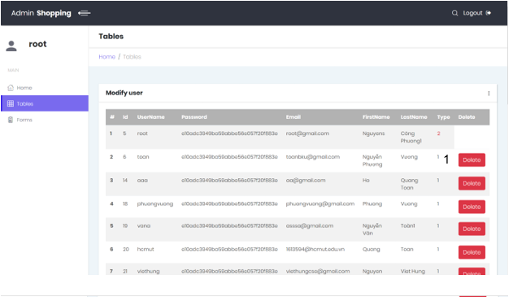

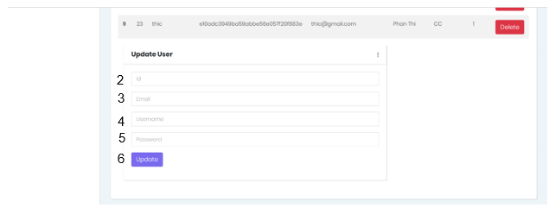

|  |  |  |
| --- | --- | --- |
| Item | Action | Description |
| 1 | edit | Xóa nhân viên |
| 2 | edit | Id nhân viên |
| 3 | edit | Nhập email |
| 4 | edit | Nhập username |
| 5 | edit | Nhập mật khẩu |
| 6 | Tap | Cập nhật thông tin |